Accelerated Go Live

AGL キックオフ



目次
はじめに 3
Accelerated Go Live (AGL) とは 3
AGL適応機種 4
AGLの流れ 5
AGL plusの概要と流れ 7
AGL proの概要と流れ 9
詳細確認 11
エレクタシステム 12
測定機材・周辺機器 13
3D水ファントム 13
検出器 13
多次元検出器 13
ファントム 14
CTtoED Phantom 14
測定を必要とする機器やソフト 14
AQUAと接続できる機器 15
治療機の機械的精度測定に使用するツール（AGL plusの場合） 15
Winston-Lutzテスト（AGL proの場合） 15
臨床開始時の構想 16
施設での役割 16
工程確認 16
付録：AGL CAT用データ取得に必要となる線量 20

《改訂履歴》
第1版 2018/12/07
第2版 2019/04/02
第３版 2019/10/17 : iViewDoseの記載を削除
第4版 2019/11/28：誤字脱字の修正
第5版 2020/03/13：詳細確認：エレクタシステムと測定機材・周辺機器のセクションに一部製品を追加
第6版 2021/01/29：校正用シートについて追記
第７版 2021/04/20：AQUAと接続できる機器の表記を修正
第8版 2022/03/01：付録：AGL CAT用データ取得に必要となる線量を追加
第9版 2022/10/26 : エレクタシステムにCatalyst+/Catalyst+HDを追加
AGL proに関する説明と一部確認項目を追加
第10版 2024/12/13：AGL工程変更に伴う修正
エレクタシステムの治療機 機種にHarmony追加
QA機器にMU2netからThinkQAに変更
QA機器にmyQA Dailyを追加
第11版 2025/08/01：AGL plusに関する説明と一部確認項目を追加

はじめに
Accelerated Go Live（AGL）を実施される施設においては、施設の関係者とエレクタで治療機搬入前にキックオフを実施します。このドキュメントはキックオフの内容を確認できるとともに、キックオフ時の確認事項を両者で記録できるシートになっています。
キックオフの内容としては大まかに以下の通りとなります。

AGLの説明
AGL実施にむけて詳細の確認
エレクタのシステムの確認
測定機器やその他周辺機器の確認
臨床開始時の構想
工程確認

Accelerated Go Live (AGL) とは
エレクタは治療開始を加速させるために、Monacoの基準モデルを提供することで、モデリング用の測定とモデリングの期間を不要とするサービスをAccelerated Go Live（AGL）と呼んでいます。AGLには以下が含まれます。

- Monaco基準モデルに合うように調整された治療機
- 測定データと計算結果の比較レポート
- 検証用プランテンプレートや仮想ファントムが含まれたClinic

上記の2をご提供するにあたり、治療機CAT後に水ファントムと多次元検出器を使ってのエレクタ立ち合いのもと測定を実施します。
AGLでは、治療機データと基準モデルの誤差を従来のモデリング時に設けていた閾値内に収めることで、“合致”と判断します。
モデリング時の閾値
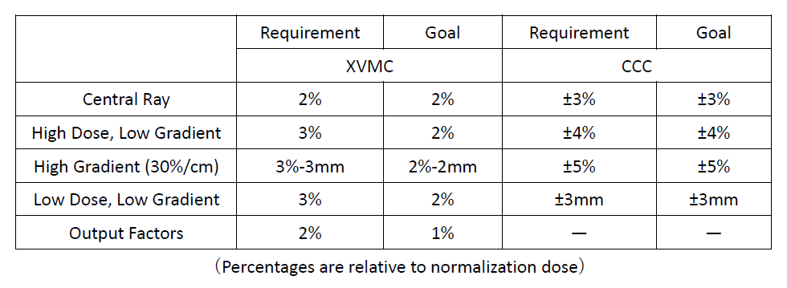
ガンマ解析を使って上表の閾値が満たされていることをご確認いただける資料が、『測定データと計算結果の比較レポート』になります。

AGL適応機種
Linac Type | Non-Feedback
Head Type  (Filter Type) | Agility | 4MV : 4513 330 0703-02K  6MV : 4513 330 0705-02F  10MV : 1005948
Energy [MV] | 4, 6, 10, 6FFF, 10FFF
Integrity Ver. | 3.2以上
VMAT License | ON
Monaco Ver. | 5.11.02 or Above

AGLは光子線のみの対応となります。電子線に関しては従来通りモデリング用測定（4日間）とモデリング（2週間）が必要になります。
その他に外付けMLCやX線定位照射用コーンはAGLでは未対応となります。

AGLの流れ
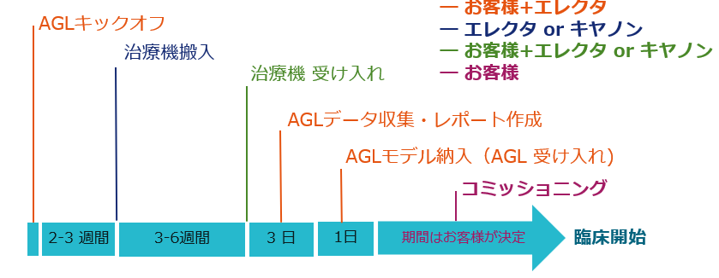
【AGLデータ収集】
従来通りの治療機のCAT後にAGL用のデータを収集します。AGLレポートには測定データとお納めする基準モデルで計算した結果の比較が含まれるため、3D水ファントムでの測定を実施します。MLCパラメータ調整確認用の多次元検出器を用いた測定も行います。
AGLデータ収集の2日目にご施設にて線量校正を実施して頂きます。
データ収集の大まかな流れは以下の通りです。
1日目：スキャンデータ測定
2日目：線量校正・絶対線量測定・Output Factor測定
3日目：多次元検出器を用いた測定
4日目：AGLモデル納入
3D水ファントムの測定項目 （各エネルギー取得、SSD = 90 cm）
 | Field Size [cm²]
 | OPEN | Wedge
PDD | 3×3、5×５、10×10、30×30 | 10×10、40×30
Profile (Inline/Crossline) | 3×3、5×５、10×10、30×30 | 10×10、40×30
Output Factors | 3×3、5×５、10×10、30×30 | 10×10、40×30
Absolute Dose | 10×10  DMLC1 | 10×10
多次元検出器の測定項目 （4MVは除く）
3ABUT | 3つの隣接する6×24-cmセグメント
10×10 | 10×10-cm照射野
20×20 | 20×20-cm照射野
DMLC1 | Jaw 20×20-cm、MLC 2×20-cm、MLCが‐10cm＞＋10cm動く
7SegA | 7つの隣接する2×24‐cmセグメント
HDMLC | dMLCのテストプラン、33セグメント
HIMRT | Step＆Shootのテストプラン、33セグメント
FOURL | 4つの「L」字のセグメント、Jaw 20×20‐cm

【AGLモデル納入】
MLCパラメータ初期調整済みのモデルの他に報告書とテンプレートや仮想ファントムが含まれるクリニックをお納めします。モデル納入にはモデルの登録数値の確認やMOSAIQ・治療機への転送確認も含みます。

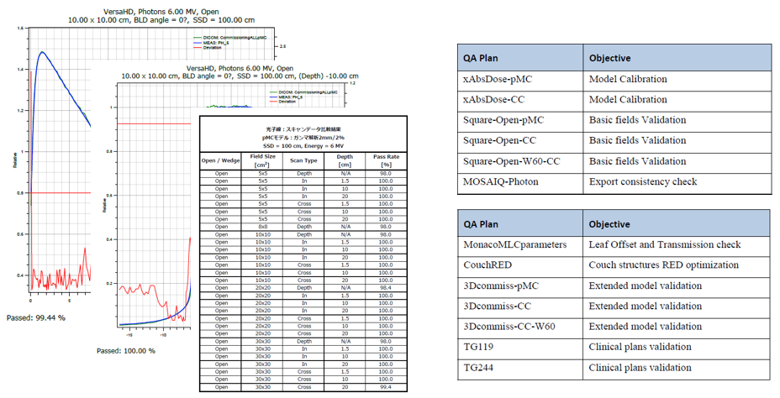

AGL plusの概要と流れ
上記でご説明したAGLに加えて、AGL plusでは、コミッショニング期間中(4日間)において以下のコミッショニング項目をお客様と一緒に実施します。弊社スタッフがMonacoを用いた線量検証とリニアックの幾何学的精度の評価をサポートします。
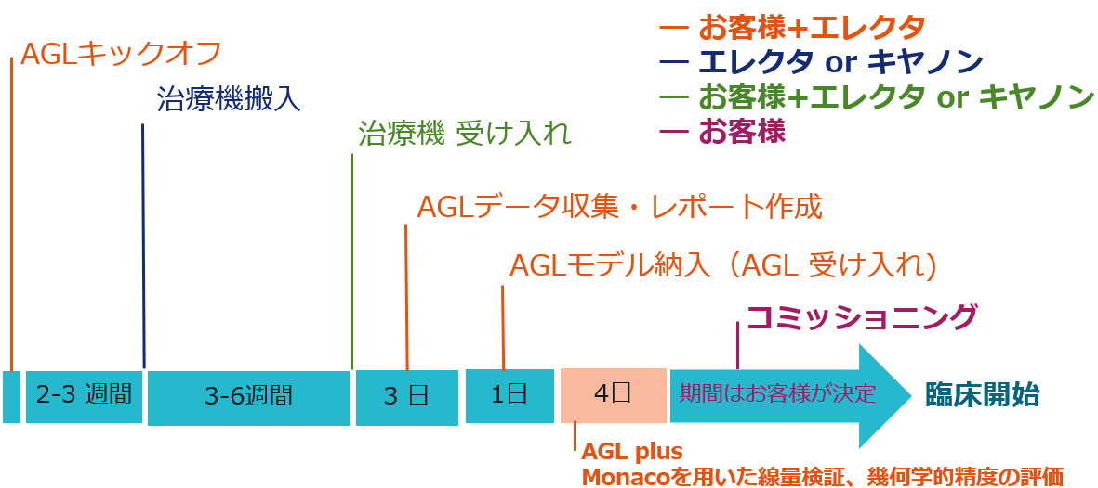
サポート内容は以下の通りです。
Monacoを用いた線量検証
・カウチモデリング
・固体ファントムの密度スケーリング
・単純条件での検証
・臨床条件での検証（様々な SSD でのセットアップ、不整形照射野、Wedge）
・AAPM TG-119 / TG-244に準拠した検証 ※使用する検証機器を1つ選択頂きます

治療装置の幾何学的精度
・レーザー位置
・アイソセンタ位置での距離計表示（ODI）
・ガントリ/コリメータ角度の表示値と実際の位置の差
・治療天板の角度
・クロスヘア中心位置
・Jaw / MLC位置の表示値と実際の位置の差
・光照射野と放射線照射野の一致
・治療寝台位置の指示値と実際の位置の差
・治療天板の水平精度
・治療天板のたわみ ※オプション
・AQUA(Machine QAソフトウェア)ベースライン取得
- ガントリ回転アイソセンタ
- 寝台回転アイソセンタ
- MLCリーフ位置精度

取り扱い説明は販売元が実施し、製品はご施設に操作して頂きます。

AGL proの概要と流れ
上記でご説明したAGLに加えて、AGL proでは、コミッショニング期間中(5日間)と治療開始後6か月間においてRTQM株式会社より派遣される物理士が重要なポイントに的を絞った効率的かつ確実な装置の安全性評価を実施し、QAツールの健全性確認や治療開始後の定期的QAプログラム構築をサポートします。
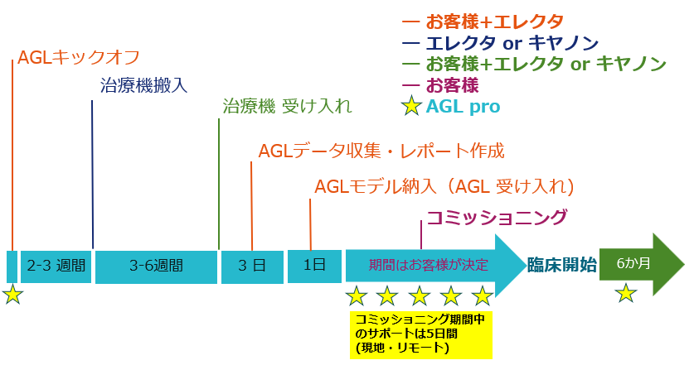
サポート内容としては、AGLレポートの評価、各QA項目・方法のご提案、トレランスの設定のご提案に加え、以下を含みます。
治療装置の機械的精度
・アイソセンター精度
照射位置
照射系と照合系の座標系一致
Lutzテスト
・MLC精度
VMAT CAT
ピケットフェンス試験
DMLC出力試験
治療装置の線量精度
・ビームプロファイル確認
AGLの結果確認
・線量校正
HIPRAC TG-1(外部放射線治療装置の出力線量管理調査)受審結果確認
治療計画装置（Monaco）
・不均質補正（CT-ED変換テーブル）
HIPRAC TG-4(治療計画装置の不均質補正管理調査)受審サポート
・プロファイル(MCUレポート)
AGLレポート（光子線）
MCUレポート（電子線）
・ポイント線量（Open/Wedge/電子線）
・3DCRT
MU独立検証ソフト(ThinkQAなど)の検証
・VMAT
多次元検出器(もしくはEPIbeam)を用いたVMAT臨床プラン検証
End to End試験(E2E試験)
・E2Eによる照射位置精度確認
HIPRAC TG-4(E2Eによる照射位置調査)受審サポート
・E2Eによる総合的線量評価
ファントム、線量計、電位計等を持ち込み、第3者的な総合的線量評価を実施
X線、電子線、VMAT(TG119)

ご施設では様々な機器が導入されることが予測されますが、各項目において以下の機器がサポート対象となり、ご施設にサポート希望機器を1つ選択頂きます。
 | QAデータ管理システム | 治療計画装置 | MU独立検証器 | 患者QA機器
Elekta System | AQUA | Monaco | ThinkQA | EPIbeam  IQM
他 |  |  | DoseCHECK  MU CHECK  MU Verify  Simple MU Analysis | ArcCheck  MapCheck  Delta4  MatriXX  Film
取り扱い説明は販売元が実施し、製品はご施設に操作して頂きます。

詳細確認
AGLの実施、そして臨床開始に向けてのサポートを実施するにおいて事前確認をします。

施設名：

キックオフ開催日： 年 月 日

参加者
所属 | 氏名
(※) エレクタ株式会社の施設担当者となります。

エレクタシステム
治療機  シリアルナンバー  （ ） | 機種  □ Versa HD  □ Harmony  □ Infinity  □ Synergy | エネルギー  □ 4 MV  □ 6 MV  □ 10 MV  □ 6FFF  □ 10FFF
Monaco  バージョン  （ ） | License  □ 3D・DCAT  □ IMRT・VMAT  □ SRS（Cone・外付けMLC）
QA機器 | □ AQUA  □ ThinkQA  □ EPIbeam  □ EPIgray  □ IQM  □ myQA Daily
その他 | □ Clarity  □ ExacTrac（BRAINLAB）  □ Catalyst+ (C-RAD)  □ Catalyst+ HD (C-RAD)  □ Sentinel (C-RAD)

測定機材・周辺機器

3D水ファントム
□ 施設にて所有していない
□ 施設にて所有している （所有しているファントムに✔）
IBA | PTW | SunNuclear
□ SMARTSCAN  □ Blue Phantom2  □ Blue Phantom | □ BEAMSCAN  □ MP3  □ MP3-M | □ 3D SCANNER  □ SunSCAN3D

新規購入で取り扱い説明が必要な場合はここにチェック □

検出器
□ Farmer
□ その他
IBA | PTW | SunNuclear

多次元検出器
（所有している検出器に✔、複数ある場合は、患者QA機器として使用するものに✕）
IBA | PTW | SunNuclear | ScandiDos
□ MatriXX | □ OCTAVIUS1500  □ OCTAVIUS1000SRS  □ OCTAVIUS729 | □ ArcCheck  □ MapCheck3  □ MapCheck2  □ MapCheck | □ Delta4

その他：＿＿＿＿＿＿＿＿＿＿＿＿＿

新規購入で取り扱い説明が必要な場合はここにチェック □

ファントム
（所有しているファントムに✔）
□ RT-Water Phantom
□ ImRT
□ 水等価固体ファントム
□ その他：

新規購入で取り扱い説明が必要な場合はここにチェック □

CTtoED Phantom
□ 施設にて所有していない (エレクタ貸出)
□ 施設にて所有していない（エレクタ以外から借用）
□ 施設にて所有している

MU独立検証ソフト（AGL proの場合）
□ 施設にて所有していない
□ 使用予定のソフト：＿＿＿＿＿＿＿＿＿＿＿＿＿＿＿＿＿＿

測定を必要とする機器やソフト
□ COMPASS (IBA-Patient QA Device)
□ EPIbeam (DOSIsoft – EPID-based Pretreatment beam verification)
□ EPIgray (DOSIsoft – EPID-based in vivo dosimetry)
□ RadCalc (LifeLine Software – Secondary MU verification)
□ Eclipse (Varian – TPS)
□ Elements (BrainLab – TPS)
□ RayStation (RaySearch Laboratories – TPS)

□ その他：＿＿＿＿＿＿＿＿＿＿＿＿＿＿＿＿＿＿

AQUAと接続できる機器
（所有している機器に✔）
Standard Imaging | PTW | SunNuclear
- SuperMax 電位計  - QA BeamChecker Plus 検出器アレイ | □ UNIDOS Webline 電位計  □ UNIDOS E 電位計  □ QUICKCHECK Webline  検出器アレイ  - OCTAVIUS 1500  検出器アレイ  - STARCHECK 検出器アレイ  - STARCHECK maxi  検出器アレイ  - STARCHECK maxiMR  検出器アレイ | □ DQA3  □ IC Profiler

＊施設環境やsoftwareのversionによっては接続できない場合がございます。
＊SunCheck Patient とIC Profilerは同時に接続ができません。

治療機の機械的精度測定に使用するツール（AGL plusの場合）
□ デジタル角度（水準器）計
□ 定規（30cm以上）
□ 円形分度器
□ 人体ファントム（60kg以上）、または約60kg以上の重り（寝台荷重試験用）

Winston-Lutzテスト（AGL proの場合）
□ 実施していない
□ 実施している
解析ツール

臨床開始時の構想
□ 3DCRTが主流、IMRT/VMAT開始に関しては未定
□ 3DCRTのプランから臨床開始、順次IMRT/VMATの準備を進める
□ 3DCRTと特定エネルギーのIMRT/VMATで臨床開始
□ 全てのエネルギーにおいて3DCRT・IMRT/VMATが臨床使用できるようコミッ
ショニングを終了してから治療開始

IMRT/VMAT 臨床開始部位：＿＿＿＿＿＿＿＿＿＿＿＿＿＿＿＿＿

IMRT/VMAT 臨床開始エネルギー：＿＿＿＿＿＿＿＿＿＿＿＿＿＿

SRS/SBRT 臨床開始部位：＿＿＿＿＿＿＿＿＿＿＿＿＿＿＿＿＿＿

SRS/SBRT 臨床開始エネルギー：＿＿＿＿＿＿＿＿＿＿＿＿＿＿＿

施設での役割
 | 3DCRT | IMRT / VMAT
輪郭取得 | 医師・技師・物理士 | 医師・技師・物理士
計画 | 医師・技師・物理士 | 医師・技師・物理士
QA | 技師・物理士 | 技師・物理士

工程確認
治療機CAT後の日程を確認します。
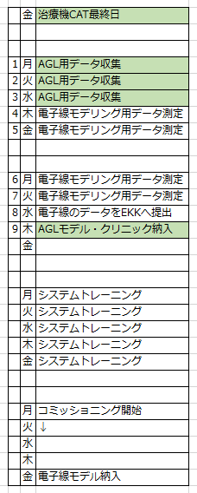
臨床開始予定日： 年 月 日

治療機CAT最終日： 年 月 日

考慮しなくてはいけない作業の例
AGL用測定
電子線モデリング用測定
CT-ED ファントム貸出日
モデル納入日
取り扱い説明
- 測定機材
- Monaco
- 治療機 （システムトレーニング）
コミッショニング開始日
初治療計画の立ち合い・臨床前のリハーサル
臨床開始日

お願い
AGLデータ収集の2日目には線量校正を実施して頂きます。校正時はご施設にて使用されている（されるであろう）シートを使用します。事前にご準備頂きますようお願いします。
治療機CAT後の工程
日数 | 月日（曜） | 作業 | 担当 | 備考

その他
・電子線円形コーン 有・無
・電子線アプリケータ 25x25 有・無

付録：AGL CAT用データ取得に必要となる線量
Ｘ線エネルギーのFFビーム(3本)とFFFビーム(2本)のデータ測定にかかる概算MUをまとめます。

項目 | 概算MU値（MU）
項目 | FFビーム | FFFビーム
スキャンデータ 測定 | 126,000 | 100,800
ノンスキャンデータ 測定 | 13,500 | 5,000
IMRT/VMAT用 測定 | 5,140 | 5,140
合計 | 144,640 | 110,940
総合計 | 255,580

上記の数値は、弊社でAGL CAT用の測定を行う場合の最小値を記載しています。測定全般に必要となるMUを見積もるには、以下のような測定前や測定間に行う作業も考慮する必要があります。

✓治療機のウォーミングアップ
✓検出器の位置の確認
✓モニタ校正
✓配列検出器のキャリブレーション

概算MUは以下の情報をもとに算出しました。

スキャンデータ
タイプ |  | 照射野サイズ | 照射野の数  （A） |  | スキャン方向 |  |  | 総数  (AxB)
 |  | 照射野サイズ |  |  | 深さの数（B） |  |  | 総数  (AxB)
 |  | 照射野サイズ |  |  | Axial | Cross | In | 総数  (AxB)
Open | PDD | 3x3, 5x5, 10x10,30x30 | 4 | 1 |  |  |  | 4
Open | OCR | 3x3, 5x5, 10x10,30x30 | 4 |  |  | 3 | 3 | 24
Open | 合計 |  |  |  |  |  |  | 28
Wedge | PDD | 10x10, 40x30 | 2 | 1 |  |  |  | 2
Wedge | OCR | 10x10, 40x30 | 2 |  |  | 3 | 3 | 12
Wedge | 合計 |  |  |  |  |  |  | 14
総合計 |  |  |  |  |  |  |  | 42

この表で、照射野の数(A)と、各方向の深さの数(B) を掛け合わすと最右列の総数（AxB）になり、 これらの総和が最右下の値になります。これに対して、エネルギーを5 種類、1 本のスキャンにかかる時間を平均 120 秒（弊社測定時の平均時間）とすると、ビームオン時間の合計は、
スキャン ビームオン時間（FF）＝120×42×3(エネルギー)＝15120 秒＝4.2 時間
スキャン ビームオン時間（FFF）＝120×28×2(エネルギー)＝6720 秒＝1.9 時間
となります。

この場合の照射 MU は、FFの線量率を 500 MU/分、FFFの線量率を900 MU/分とすると 226800 MU になります。

ノンスキャンデータ
タイプ |  | 照射野サイズ | 照射野の数
Open | TSCF | 3x3, 5x5, 10x10,30x30 | 4
Open | Absolute Dose | 10x10 | 1
Open | 合計 |  | 5
Wedge | TSCF | 10x10,40x30 | 2
Wedge | Absolute Dose | 10x10 | 2
Wedge | 合計 |  | 4
総合計 |  |  | 9

エネルギーを 5 種類、各照射野サイズの平均測定回数を 5 回、1 回線量を 100 MU とすると、
ノンスキャン 照射MU（FF）＝100×5×9×3(エネルギー)＝13500 MU
ノンスキャン 照射MU（FFF）＝100×5×5×2(エネルギー)＝5000 MU
となり、合計照射MUは18500 MUになります。

IMRT/VMAT ノンスキャンデータ
測定項目 | 検出器 | 照射MU
3ABUT | 多次元検出器 | 150
10x10 | 多次元検出器 | 100
20x20 | 多次元検出器 | 100
DMLC | 多次元検出器 | 360
7SegA | 多次元検出器 | 700
HDMLC | 多次元検出器 | 200
HIMRT | 多次元検出器 | 200
FOURL | 多次元検出器 | 400
DMLC | Farmer Chamber+ Water Phantom | 360
合計 |  | 2570

4 MVを除く4エネルギーの合計照射MUは、10280 MUとなります。

Customer Acceptance Test (受入試験)
Van Dyk, J., R. B. Barnett, J. E. Cygler, and P. C. Shragge. "Commissioning and quality assurance of treatment planning computers." International Journal of Radiation Oncology* Biology* Physics 26, no. 2 (1993): 261-273.
校正用シートはご施設でご用意いただいたものを使用します。
深さは5.0, 10.0, 20.0 cm
10×10-cmで正規化
In vivo dosimetryはAGL proには含まれません。

